Европейская норка.
Небольшой хищный зверек. Он характеризуется блестящим, густым мехом каштанового оттенка. Тело вытянутое, приплюснутое и очень гибкое. Нос неострый, на подбородке белое пятно. Лапы короткие, а между пальцами перепонки. Размер животного около 30-40 см при весе 800 грамм. Длинный хвост составляет третью часть длины тела. У животного отлично развито зрение и обоняние. Оно хорошо реагирует на движущиеся предметы и гораздо хуже – на неподвижные.
Зверек обитает по берегам рек и озер. В редких случаях может селиться не более чем на расстоянии двухсот метров от водоемов. Предпочитает пресноводные ручьи. Норы обустраивает под кустами или в корнях деревьев.
Часто может занимать норы ондатры или водяной крысы. Длина жилища норки около 3 метров. Их животное выстилает травой и листьями. Употребляет норка всех мелких животных, обитающих в водоемах и возле них. В основном это небольшая рыба, лягушки, водяные крысы. Охотно поедает полевых мышей. Может напасть на ондатру или разорить птичье гнездо. За один раз норка может привести 4 детеныша. Малыши рождаются голыми и слепыми.
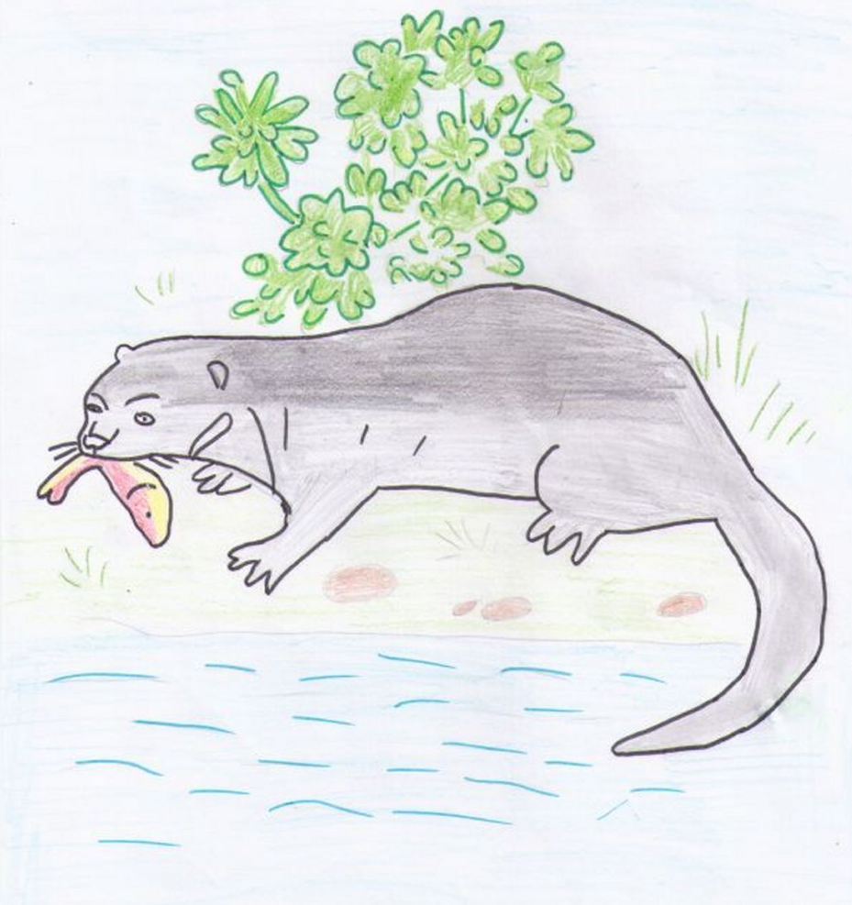
Вставь пропущенное слово

Небольшой ____________ зверек. Он характеризуется блестящим, густым__________ каштанового оттенка. Тело,__________ приплюснутое и очень гибкое. Нос неострый, на подбородке __________ пятно. Лапы ___________, а между пальцами ________________. Размер животного около при весе ____________. Длинный хвост составляет третью часть длины тела. У животного отлично развито _______________________. Оно хорошо реагирует на движущиеся предметы и гораздо хуже – на неподвижные.
Зверек обитает по берегам рек и озер. В редких случаях может селиться не более чем на расстоянии _________________ от водоемов. Предпочитает пресноводные ручьи. Норы обустраивает _______________________________________________. Часто может занимать норы ондатры или водяной крысы. Длина жилища норки около 3 метров. Их животное выстилает травой и листьями. Употребляет норка всех ____________________________, обитающих в водоемах и возле них. В основном это небольшая рыба, лягушки, водяные крысы. Охотно поедает полевых _______________________. Может напасть на ондатру или разорить птичье гнездо. За один раз норка может привести 4______________. Малыши рождаются ___________________________

Слова для справок: хищный, мехом, вытянутое, белое, короткие, перепонки, 30-40 см, 800 грамм, зрение и обоняние, двухсот метров, под кустами или в корнях деревьев, мелких животных, мышей, детеныша, голыми и слепыми.

Ответы
Небольшой хищный зверек. Он характеризуется блестящим густым мехом каштанового оттенка. Тело вытянутое, приплюснутое и очень гибкое. Нос неострый, на подбородке белое пятно. Лапы короткие, а между пальцами перепонки. Размер животного около 30-40 см при весе 800 грамм. Длинный хвост составляет третью часть длины тела. У животного отлично развито зрение и обоняние. Оно хорошо реагирует на движущиеся предметы и гораздо хуже – на неподвижные.
Зверек обитает по берегам рек и озер. В редких случаях может селиться не более чем на расстоянии двухсот метров от водоемов. Предпочитает пресноводные ручьи. Норы обустраивает под кустами или в корнях деревьев.
Часто может занимать норы ондатры или водяной крысы. Длина жилища норки около 3 метров. Их животное выстилает травой и листьями. Употребляет норка всех мелких животных, обитающих в водоемах и возле них. В основном это небольшая рыба, лягушки, водяные крысы. Охотно поедает полевых мышей. Может напасть на ондатру или разорить птичье гнездо. За один раз норка может привести 4 детеныша. Малыши рождаются голыми и слепыми.

